Приложение 2
к приказу Управления образования
администрации города Бузулука
от 07.04.2022 г № 01-09/166
Комплект билетов по геометрии для выпускников 9 классов
Билет № 1
1. Углы, образованные при пересечении двух параллельных прямых третьей прямой и их свойства.
2. Треугольник: определение и виды. Теорема косинусов. Теорема синусов (доказательство по выбору учащихся)
3.1. Найдите диагонали равнобедренной трапеции, основания которой равны 4 см и 6 см, а боковая сторона равна 5 см.
3.2. В угол C величиной 83° вписана окружность с центром O, которая касается сторон угла в точках A и B. Найдите угол AOB. Ответ дайте в градусах.
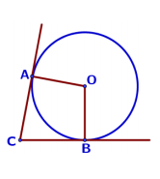
3.3. Диагональ AC параллелограмма ABCD образует с его сторонами углы, равные 30° и 45°. Найдите больший угол параллелограмма.
4.1. Отрезки и лежат на параллельных прямых, а отрезки и пересекаются в точке . Найдите , если , , .
4.2. Внутри параллелограмма ABCD выбрали произвольную точку E . Докажите, что сумма площадей треугольников BEC и AED равна половине площади параллелограмма.
Билет № 2
1. Смежные и вертикальные углы: определение и свойство.
2. Параллелограмм. Формулы площади параллелограмма. Вывод формулы площади параллелограмма (одной по выбору учащегося).
3.1. На окружности отмечены точки A и B так, что меньшая дуга AB равна 66°. Прямая BC касается окружности в точке B так, что угол ABC острый. Найдите угол ABC. Ответ дайте в градусах.
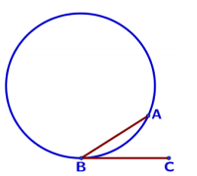
3.2. Найдите острый угол параллелограмма , если биссектриса угла образует со стороной  угол, равный 41°. Ответ дайте в градусах.
3.3. В треугольнике ABC AB = BC = 53, AC = 56. Найдите длину медианы BM.
4.1. Катеты прямоугольного треугольника равны 18 и 24. Найдите высоту, проведѐнную к гипотенузе.
4.2. Основания BC и AD трапеции ABCD равны соответственно 5 и 20, BD = 10 . Докажите, что треугольники и подобны.
Билет № 3
1. Взаимное расположение прямых. Параллельные и перпендикулярные прямые: определение и свойства.
2. Прямоугольный треугольник. Теорема Пифагора (доказательство).
3.1. Точка O – центр окружности, на которой лежат точки A, B и C. Известно, что ABC=69°∠ и OAB=48°. Найдите∠ BCO. Ответ дайте в градусах.
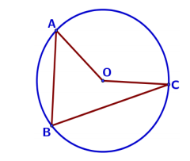
3.2. Биссектриса равностороннего треугольника равна 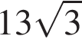. Найдите сторону этого треугольника.
3.3. В треугольнике ABC AC = BC. Внешний угол при вершине B равен 146°. Найдите угол C. Ответ дайте в градусах.
4.1. Прямая, параллельная стороне треугольника , пересекает стороны и в точках и соответственно. Найдите , если , .
4.2. В выпуклом четырёхугольнике ABCD углы BCA и BDA равны. Докажите, что углы ABD и ACD также равны.

Билет № 4
1. Треугольник: определение и виды. Равные треугольники (определение). Признаки равенства треугольников.
2. Трапеция: определение и виды. Вывод формулы площади трапеции.
3.1. Касательные в точках A и B к окружности с центром O пересекаются под углом 56°. Найдите угол ABO. Ответ дайте в градусах.
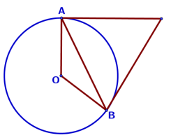
3.2. В треугольнике известно, что , 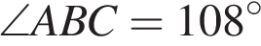. Найдите угол . Ответ дайте в градусах.
3.3. В треугольнике угол равен 90°, 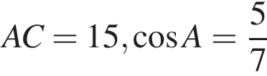. Найдите .
4.1. Точка является основанием высоты, проведённой из вершины прямого угла треугольника к гипотенузе . Найдите , если , .
4.2. Докажите, что отрезок, соединяющий середины оснований трапеции, делит её на две равные по площади части.

Билет № 5
1. Параллелограмм: определение, свойства и признаки.
2. Теорема Фалеса (доказательство).
3.1. В равностороннем треугольнике АВС проведена высота BD. Найдите углы треугольника ABD.
3.2. Четырёхугольник ABCD вписан в окружность. Угол ABD равен 51°, угол CAD равен 42°.Найдите угол ABC. Ответ дайте в градусах.
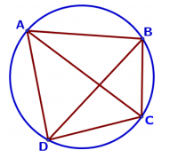
3.3. В прямоугольном треугольнике катет 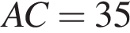, а высота , опущенная на гипотенузу, равна 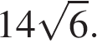Найдите .
4.1. Прямая, параллельная основаниям трапеции , пересекает еѐ боковые стороны и в точках и соответственно. Найдите длину отрезка , если , , .
4.2. Известно, что около четырёхугольника ABCD можно описать окружность и что продолжения сторон AB и CD четырёхугольника пересекаются в точке M . Докажите, что треугольники MBC и MDA подобны.

Билет № 6
1. Вектор. Длина (модуль) вектора. Координаты вектора. Равенство векторов.
2. Равнобедренный треугольник. Свойство медианы равнобедренного треугольника, проведенной к основанию (доказательство).
3.1. В остроугольном равнобедренном треугольнике угол между основанием и высотой, проведенной к боковой стороне, равен 34°. Найдите углы этого треугольника.
3.2. Один угол параллелограмма в два раза больше другого. Найдите меньший угол. Ответ дайте в градусах.
3.3. Найдите площадь прямоугольного треугольника, если его катет и гипотенуза равны соответственно 12 и 13.
4.1. Найдите боковую сторону трапеции , если углы и равны соответственно и , а .
  - Высоты AA₁ и BB₁ остроугольного треугольника ABC пересекаются в точке E . Докажите, что углы AA₁ B₁ и ABB₁ равны.

Билет № 7
1. Прямоугольник: определение и свойства.
2. Средняя линия треугольника. Теорема о средней линии треугольника (доказательство).
3.1. Найдите сторону ромба, если известно, что его диагонали равны 24 см и 32 см.
3.2. Разность углов, прилежащих к одной стороне параллелограмма, равна 40°. Найдите меньший угол параллелограмма. Ответ дайте в градусах.
3.3. В треугольнике угол равен 90°, . Найдите .
4.1. Биссектрисы углов и параллелограмма пересекаются в точке, лежащей на стороне . Найдите , если .
4.2. Точка E — середина боковой стороны AB трапеции ABCD . Докажите, что площадь треугольника ECD равна половине площади трапеции.

Билет № 8
1. Ромб: определение и признаки.
2. Треугольник: определение и виды. Теорема о сумме углов треугольника (доказательство).
3.1. На окружности с центром O отмечены точки A и B так, что ∠AOB=80°. Длина меньшей дуги AB равна 58. Найдите длину большей дуги.
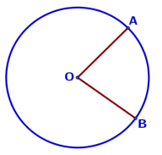
3.2. Катеты прямоугольного треугольника равны 8 и 15. Найдите гипотенузу этого треугольника.
3.3. Один из острых углов прямоугольного треугольника равен 23°. Найдите его другой острый угол. Ответ дайте в градусах.
4.1. Расстояние от точки пересечения диагоналей ромба до одной из его сторон равно 15, а одна из диагоналей ромба равна 60. Найдите углы ромба.
4.2. Биссектрисы углов и параллелограмма ABCD пересекаются в точке E стороны BC . Докажите, что E — середина BC .

Билет № 9
1. Внешний угол треугольника: определение и свойство.
2. Ромб. Свойства диагоналей ромба (доказательство одного из них по выбору учащегося).
3.1. Найдите число сторон выпуклого многоугольника, сумма внутренних углов которого равна 4320°.
3.2. В треугольнике известно, что 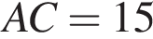, 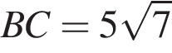, угол равен 90°. Найдите радиус описанной окружности этого треугольника.
3.3. Сумма двух углов равнобедренной трапеции равна 140°. Найдите больший угол трапеции. Ответ дайте в градусах.
4.1. Высота ромба делит сторону на отрезки и . Найдите высоту ромба.
4.2. В треугольнике ABC с тупым углом ACB проведены высоты AA₁ и BB₁ . Докажите, что треугольники A1CB1 и ACB подобны.

Билет № 10
1. Подобные треугольники (определение). Признаки подобия треугольников.
2. Теорема о сумме углов выпуклого n-угольника (доказательство).
3.1. Найдите медиану, проведенную к гипотенузе прямоугольного треугольника, если известно, что его катеты равны 8 см и 6 см.
3.2. Найдите меньший угол равнобедренной трапеции, если два ее угла относятся как 1:2. Ответ дайте в градусах.
3.3. Хорды AC и BD окружности пересекаются в точке P, BP=15, CP =6, DP =10 . Найдите AP.
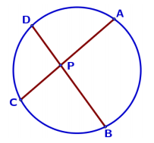
4.1. Биссектрисы углов и при боковой стороне трапеции пересекаются в точке . Найдите , если , .
4.2. В трапеции ABCD с основаниями AD и BC диагонали пересекаются в точке O . Докажите, что площади треугольников AOB и COD равны.

Билет № 11
1. Медиана, биссектриса и высота треугольника: определения и свойства.
2. Ромб. Вывод формулы площади ромба.
3.1. В прямоугольный треугольник вписана окружность радиуса 4 см. Найдите периметр этого треугольника, если известно, что его гипотенуза равна 26 см.
3.2. Основания трапеции равны 4 см и 10 см. Диагональ трапеции делит среднюю линию на два отрезка. Найдите длину большего из них.
3.3.Площадь параллелограмма равна 54, а две его стороны равны 9 и 18. Найдите его высоты. В ответе укажите большую высоту.
4.1. Отрезки и являются хордами окружности. Найдите длину хорды , если , а расстояния от центра окружности до хорд и равны соответственно 12 и 5.
4.2. Докажите, что медиана треугольника делит его на два треугольника, площади которых равны между собой.

Билет № 12
1. Синус и косинус острого угла прямоугольного треугольника: определение, значения некоторых углов (30°, 45° и 60°).
2. Равнобедренный треугольник. Свойство углов при основании равнобедренного треугольника и признак равнобедренного треугольника (доказательство по выбору учащихся).
3.1. В треугольнике АВС угол С равен 90⁰, АС=15, cosА= . Найдите АВ.
3.2. Найдите угол АDС равнобедренной трапеции ABCD, если диагональ АС образует с основанием ВС и боковой стороной АВ углы, равные 30° и 40° соответственно.
3.3. Сторона AC треугольника ABC проходит через центр описанной около него окружности. Найдите ∠C , если ∠A = 44°. Ответ дайте в градусах.
4.1. Углы и треугольника равны соответственно и . Найдите , если радиус окружности, описанной около треугольника , равен 8.
4.2. Окружности с центрами в точках О₁ и О₂ пересекаются в точках A и B , причём точки О₁ и О₂ лежат по одну стороны от прямой AB . Докажите, что AB и О₁ О₂ перпендикулярны.

Билет № 13
1. Угол между векторами. Скалярное произведение векторов: определение и свойства.
2. Формулы площади треугольника. Вывод формулы площади треугольника через две стороны и угол между ними.
3.1. В остроугольном треугольнике ABC проведена высота BH, ∠BAC=37°. Найдите угол ABH. Ответ дайте в градусах.
3.2. К окружности с центром в точке О проведены касательная AB и секущая AO. Найдите радиус окружности, если AB = 12 см, AO = 13 см.
3.3. Найдите площадь ромба, если его диагонали равны 14 и 6.
4.1. Вершины треугольника делят описанную около него окружность на три дуги, длины которых относятся, как 6:7:23. Найдите радиус окружности, если меньшая из сторон треугольника равна 12.
4.2. Биссектрисы углов B и C трапеции ABCD пересекаются в точке O , лежащей на стороне AD . Докажите, что точка O равноудалена от прямых AB , BC и CD .

Билет № 14
1. Тангенс острого угла прямоугольного треугольника: определение, значения некоторых углов (30°, 45° и 60°).
2. Центральный и вписанный углы. Свойство вписанного угла окружности(доказательство).
3.1. Точки A и B делят окружность на две дуги, длины которых относятся как 9:11. Найдите величину центрального угла, опирающегося на меньшую из дуг. Ответ дайте в градусах.
3.2. Периметр ромба равен 40, а один из углов равен 30°. Найдите площадь ромба.
3.3. Точки M и N являются серединами сторон AB и BC треугольника ABC, сторона AB равна 26, сторона BC равна 39, сторона AC равна 48. Найдите MN.
4.1. Окружность, вписанная в треугольник , касается его сторон в точках , и . Найдите углы треугольника , если углы треугольника равны , и .
4.2. Через точку пересечения диагоналей параллелограмма ABCD проведена прямая, пересекающая стороны AB и CD в точках P и T соответственно. Докажите, что BP = DT .

Билет № 15
1. Окружность (определение). Центр, радиус, хорда, диаметр окружности. Взаимное расположение окружности и прямой. Касательная к окружности: определение и свойства.
2. Трапеция. Средняя линия трапеции. Свойство средней линии трапеции (доказательство).
3.1. В равностороннем треугольнике проведены две медианы. Найдите величину острого угла, образовавшегося при их пересечении.
3.2. Точка О — центр окружности, ∠AOB = 118° (см. рисунок). Найдите величину угла ACB (в градусах).
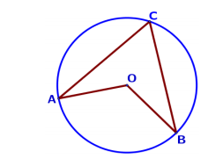
3.3. Диагональ прямоугольника образует угол 70° с одной из его сторон. Найдите острый угол между диагоналями этого прямоугольника. Ответ дайте в градусах.
4.1. Точка является основанием высоты , проведенной из вершины прямого угла прямоугольного треугольника . Окружность с диаметром пересекает стороны и в точках и соответственно. Найдите , если .
4.2. На стороне АС треугольника АВС выбраны точки D и E так, что отрезки AD и CE равны. Оказалось, что отрезки BD и BE тоже равны. Докажите, что треугольник АВС — равнобедренный.

